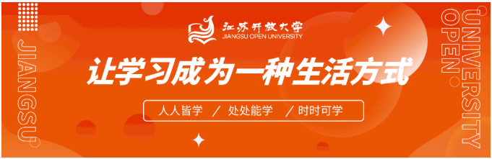
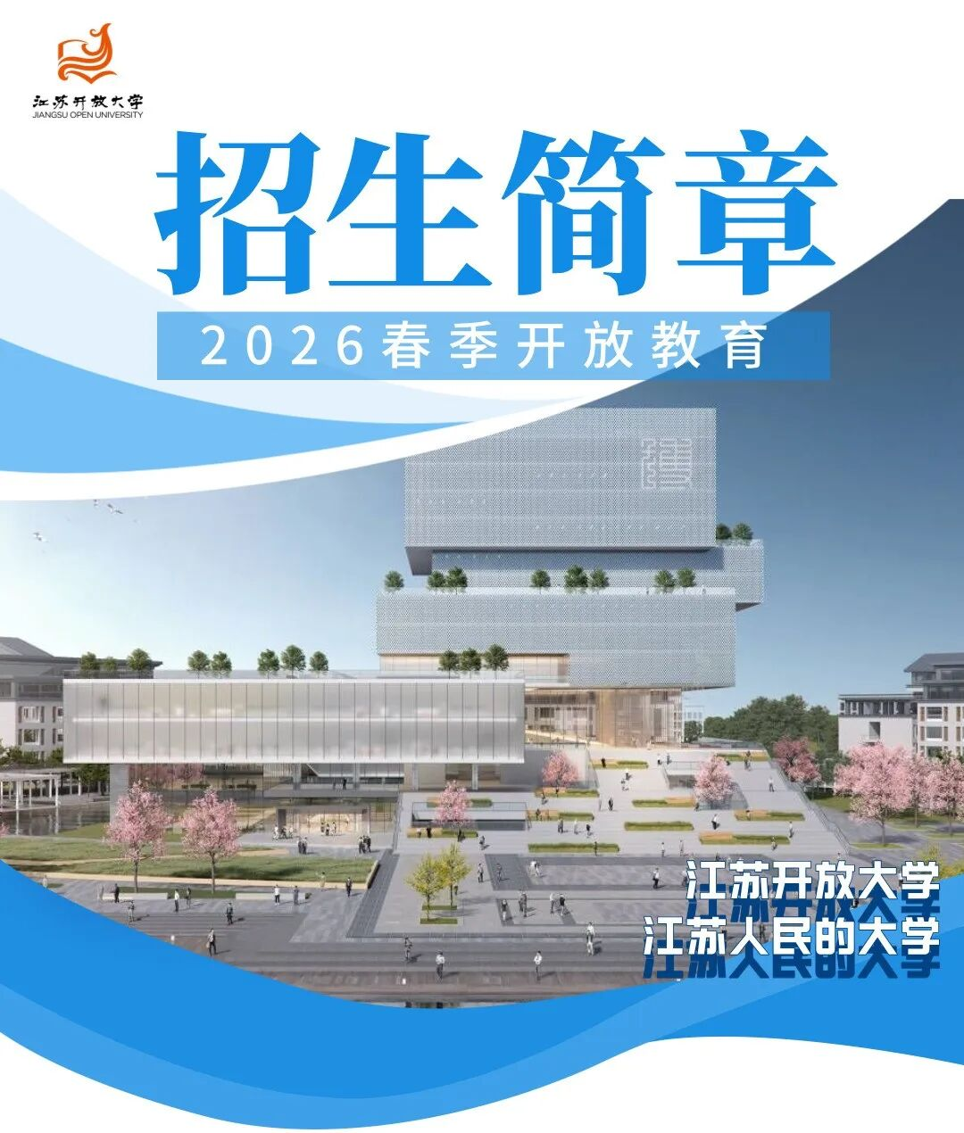

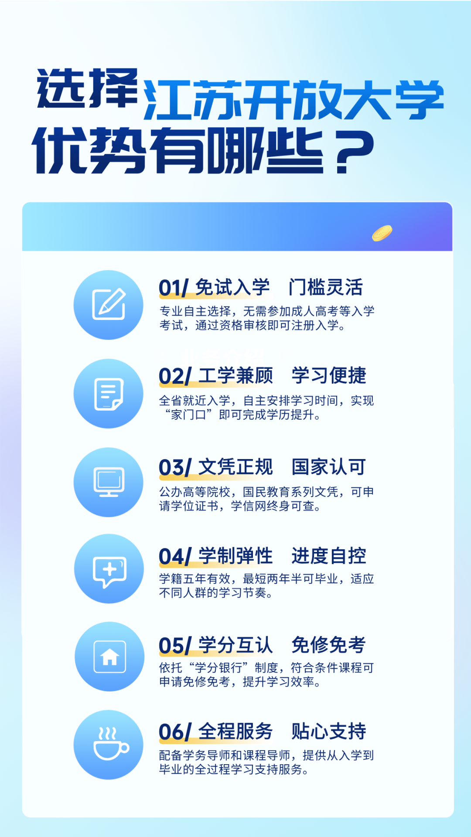
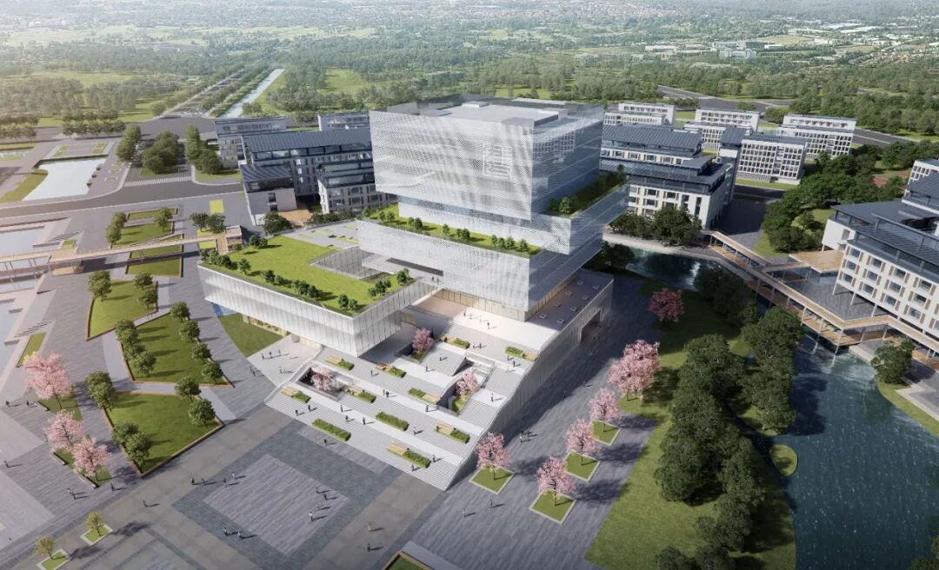
江苏开放大学（江苏城市职业学院）是教育部批准，江苏省人民政府主办，具有本科办学权和学士学位授予权的新型高等学校。学校前身是创办于1979年的江苏广播电视大学，2003年南京建筑工程学校并入，2006年增挂“江苏城市职业学院”校牌，2012年经教育部批准正式更名为江苏开放大学。学校校本部坐落于南京，占地面积237亩。正在建设的新校区位于南京市浦口区桥林新城，占地面积1097亩。
学校目前有综合管理机构19个，群团组织、离退休人员管理机构及机关党委4个、教辅机构4个、纪检监察机构3个、教学机构13个、科研机构2个。现有教职工1047人（专任教师594人）。其中，具有正高级专业技术职务60人，具有副高级专业技术职务270人，具有博士学历（学位）285人，拥有一批省级及以上高层次人次。
学校拥有国家级高等职业教育实训基地1个、省级示范性实训基地3个，省级示范性虚拟仿真实训基地培育项目2个，省级产教融合实训平台1个，实验室166间，校外实训基地160余个。学校已累计建近千门在线开放课程，有1门荣获国家级一流本科课程称号，4门荣获国家级精品在线开放课程称号，2门荣获教育部思政示范课程称号，9门课程荣获江苏省一流本科课程称号。2024年，学校夺得“挑战杯”国赛主体赛金奖。学校以“终身教育”理念为核心，致力于服务全民学习、终身学习，积极履行全省社会教育领军责任，构建了覆盖学历教育、非学历教育、社会教育和老年教育的多元办学体系，包括校本部、73个市县开放大学和8个江苏城市职业学院办学点。校本部设有12个学院，涵盖工、文、农、管理、教育、艺术、法7个学科门类，开放教育设有46个本科和18个专科专业，高职教育设有39个专业，开放教育在校生16.67万人，国家开放大学江苏分部教学管理中心另有学生0.87万人，校本部高职在校生0.59万人。
“十四五”期间，获批国家级科研项目24项、省部级科研项目百余项，厅级及以上科研项目568项，累计签订科技服务合同金额超1亿元，连续两年年度科研到账经费突破3500万元。积极打造创新生态研究院，撰写决策咨询报告十余篇，获多位省级领导肯定性批示。高质量咨政报告获国务院有关领导肯定性批示。
学校建有江苏终身学习资源库，资源总数105.1万个，视频资源数15.44万个，课程总数2036门课，资源总播放量3.73亿次，日均播放量超过20万次，服务社会教育学员33万人，每年开展各类培训约40万人次。
学校建立了服务全民终身学习的“江苏学习在线”数字化平台，是江苏被教育部纳入“教育系统关键信息基础设施目录”的唯一终身学习服务平台，发布课程4100余门，网站注册用户427余万，课程完整学习人次超8000万。
学校在全国率先开展老年本、专科学历教育，2024年揭牌成立了国家老年大学江苏分部、江苏老年开放大学，市县老年开放大学正在陆续挂牌，服务银龄教育创新发展。获批“养老服务与管理”“家政学”2个本科专业；172名老年学员获得学士学位。
江苏省终身教育学分银行落户我校。学校研制并发布江苏省终身学习成果框架，组织完成工业机器人技术等15个服务“1+X”证书制度典型专业的学习成果认定与转换标准建设，为全省高职院校学习成果转换提供借鉴参考。江苏省终身教育学分银行建设成果及实践经验在2019年、2022年两次入选联合国教科文组织（UNESCO）国家和地区典型案例。目前学分银行注册用户774万，存入学习成果7403万条，联盟单位达224家，1900余人管理人员队伍实现省内县区级全覆盖。
学校纸质图书馆藏74万册，电子图书180万册。
面向江苏全年滚动招生
春秋两季免试注册入学

春季入学报名截止时间：
2026年3月18日
秋季入学报名截止时间：
2026年9月18日
1. 本科（专升本）：具有国民教育系列相同或相近专业高等专科（含专科）以上学历者。
2. 专科（高起专）：普通高中、职业高中、技工学校和中等专业学校毕业生或具有同等学力人员。
1. 教学形式：在线学习（为主）+线下面授（为辅）。学习平台支持电脑、平板和手机访问，在线录播课程视频、课件资料等可随时随地访问、反反复复学习。学生自主安排学习时间，工学兼顾，高效提升。
•双导师制：学务导师（负责导学、督学、辅学）+课程导师（负责教学、答疑）。
•就近入学：办学网络覆盖全省城乡，73所市县开放大学提供从入学到毕业的全程教学支持服务。
2. 考试形式：采用“过程性考核”或“过程性考核+终结性考核”相结合的方式。
• 过程性考核：通过在线观看课程视频、完成作业、参与主题讨论等获得平时成绩。
• 终结性考核：每个专业（约4-16门课程）设有线下考试，考前辅导助力学生顺利备考。

根据教育部及江苏省教育厅有关规定，江苏开放大学专升本、高起专最短学习年限为2.5年，学籍5年有效。学生在学籍期内取得规定的毕业总学分，准予毕业，颁发江苏开放大学毕业证书。毕业证书可在教育部学历证书查询网站——中国高等教育学生信息网（www.chsi.com.cn）查询。专升本学生符合条件的可按规定申请江苏开放大学学士学位。如学生未在规定的最长学习年限内获得毕业证书，已获得的课程学分将存入江苏省终身教育学分银行。若再次报读江苏开放大学，可根据相关规定申请学分转换。
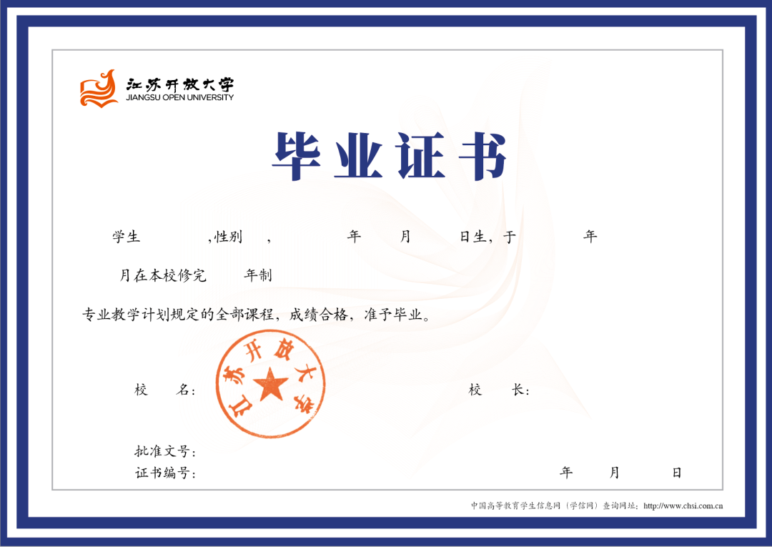
毕业证书样张
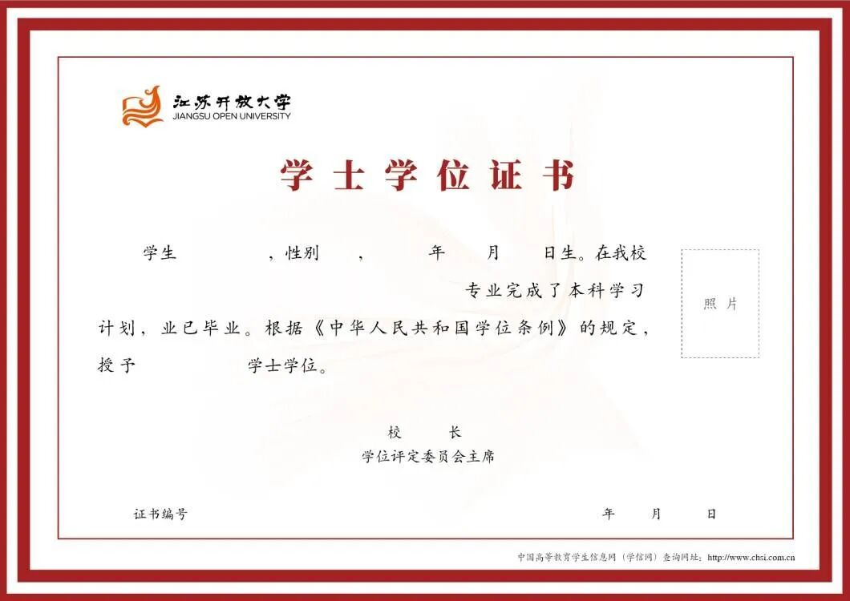
学位证书样张
江苏开放大学毕业证书和学位证书，考研、考公、考编、职称评审等均被认可。
江苏省终身教育学分银行是面向全省学习者的“终身学习电子档案”与“学习成果转换系统”。江苏开放大学在校学生可根据学校发布的学习成果转换规则，通过“月明在线”平台，将学历教育成绩合格证明、非学历证书、技能大赛获奖成果等学习成果申请转换为学历课程学分。符合条件的转换成果可实现相应课程的免修免考，有效避免重复学习，助力实现“碎片化学习、系统化转换”。
扫描下方二维码，了解江苏开放大学学习成果转换规则的详细内容。
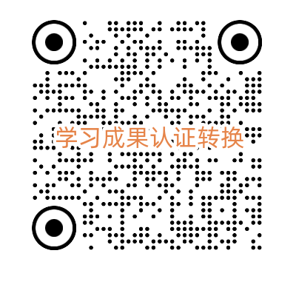

1. 现场报名：报名者持毕业证书、身份证原件和其他所需证明材料至当地报名点办理报名手续并交纳相关费用。
2. 网上报名：扫描二维码填写报名信息，上传毕业证书和身份证等材料。
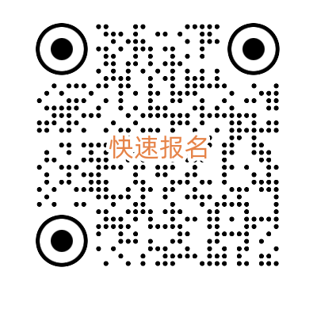
按照苏价费〔2001〕232号、苏财综〔2001〕124号文件规定，江苏开放大学严格按江苏省物价部门核定标准执行，未委托任何个人、单位、机构收费，所有费用均按学期通过江苏开放大学收费平台收取。
1．报名费：30元（一次性）
2．注册费：150元（一次性）
3．学 费：
本科 69 元/学分 总学分：100-112
专科 57.5元/学分 总学分：100-106
4．考试费：50元/门·次

1.学分转换
通过学分转换免修免考的课程（不超过总学分的50%），无需缴纳学分费及考试费。
2.定向补助
（1）江苏省在职工会会员取得开放教育大专或本科毕业证书，有机会申领江苏省总工会“求学圆梦”行动每人1000元一次性资金补助，详情可关注江苏省总工会官方信息。
（2）符合省级补贴政策的退役军人可享受学历继续教育补贴，退役军人身份及享受补贴政策资格由当地退役军人事务部门认定。
（3）新业态新就业群体、辅警、村（社区）干部等人群可联系当地开放大学询问是否有针对性的合作培养项目，部分地区提供专项奖学金和学费补助。
3.个人所得税专项附加扣除
《国务院关于印发个人所得税专项附加扣除暂行办法的通知》（国发〔2018〕41号）第八条规定，纳税人在中国境内接受学历（学位）继续教育的支出，在学历（学位）教育期间按照每月400元定额扣除。同一学历（学位）继续教育的扣除期限不能超过48个月。

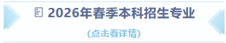
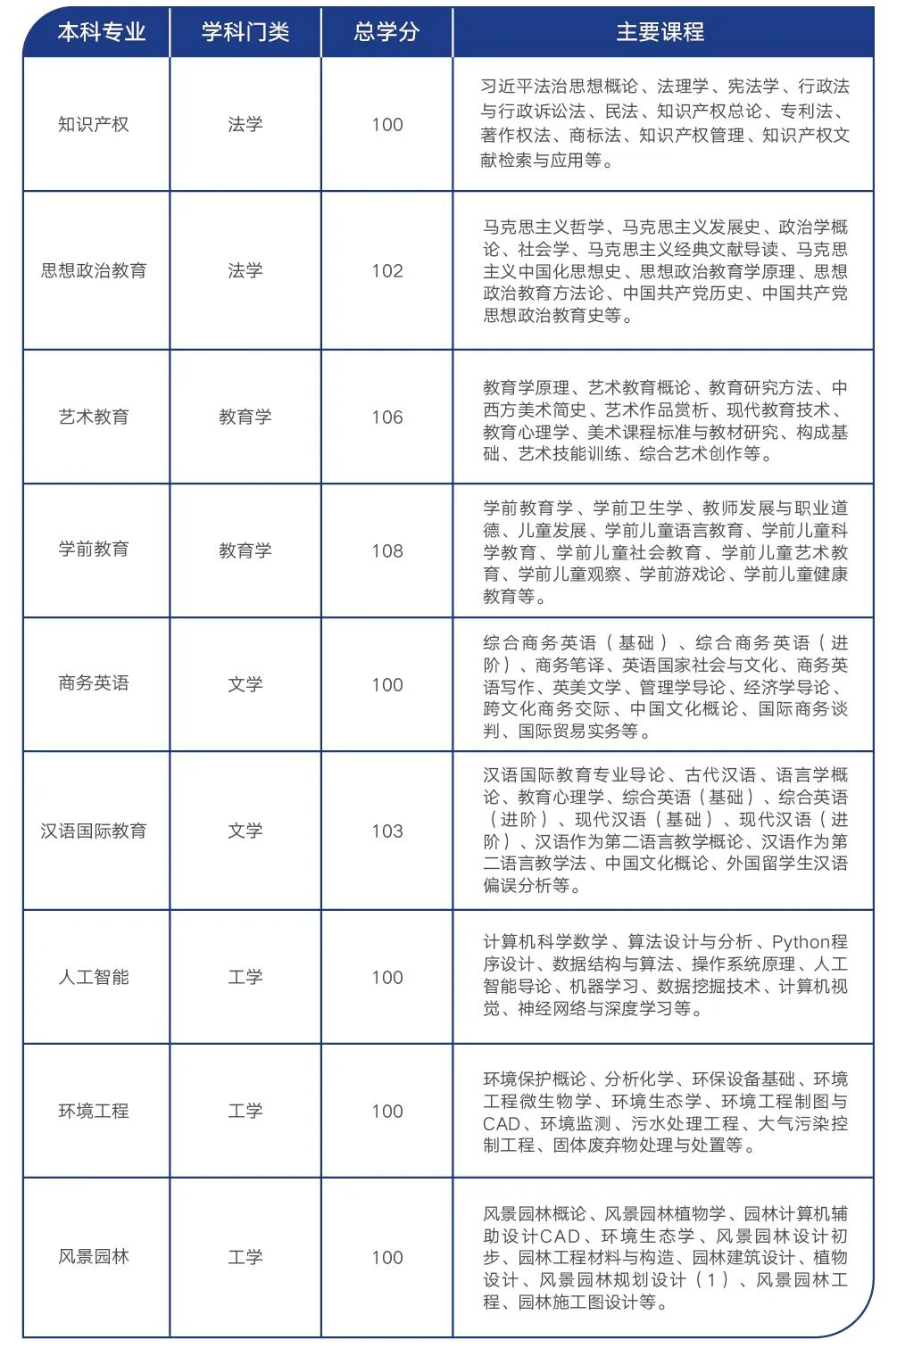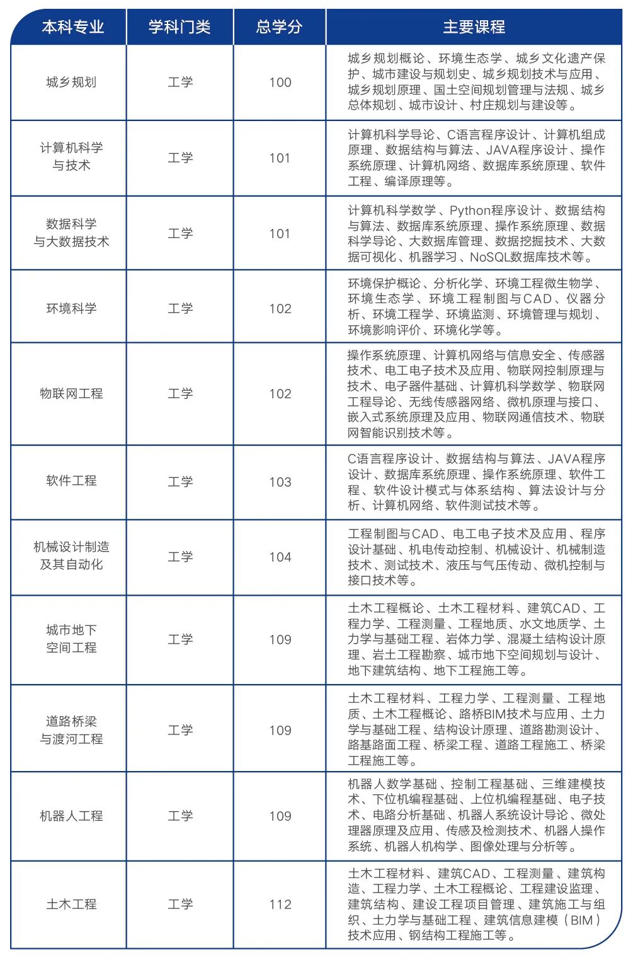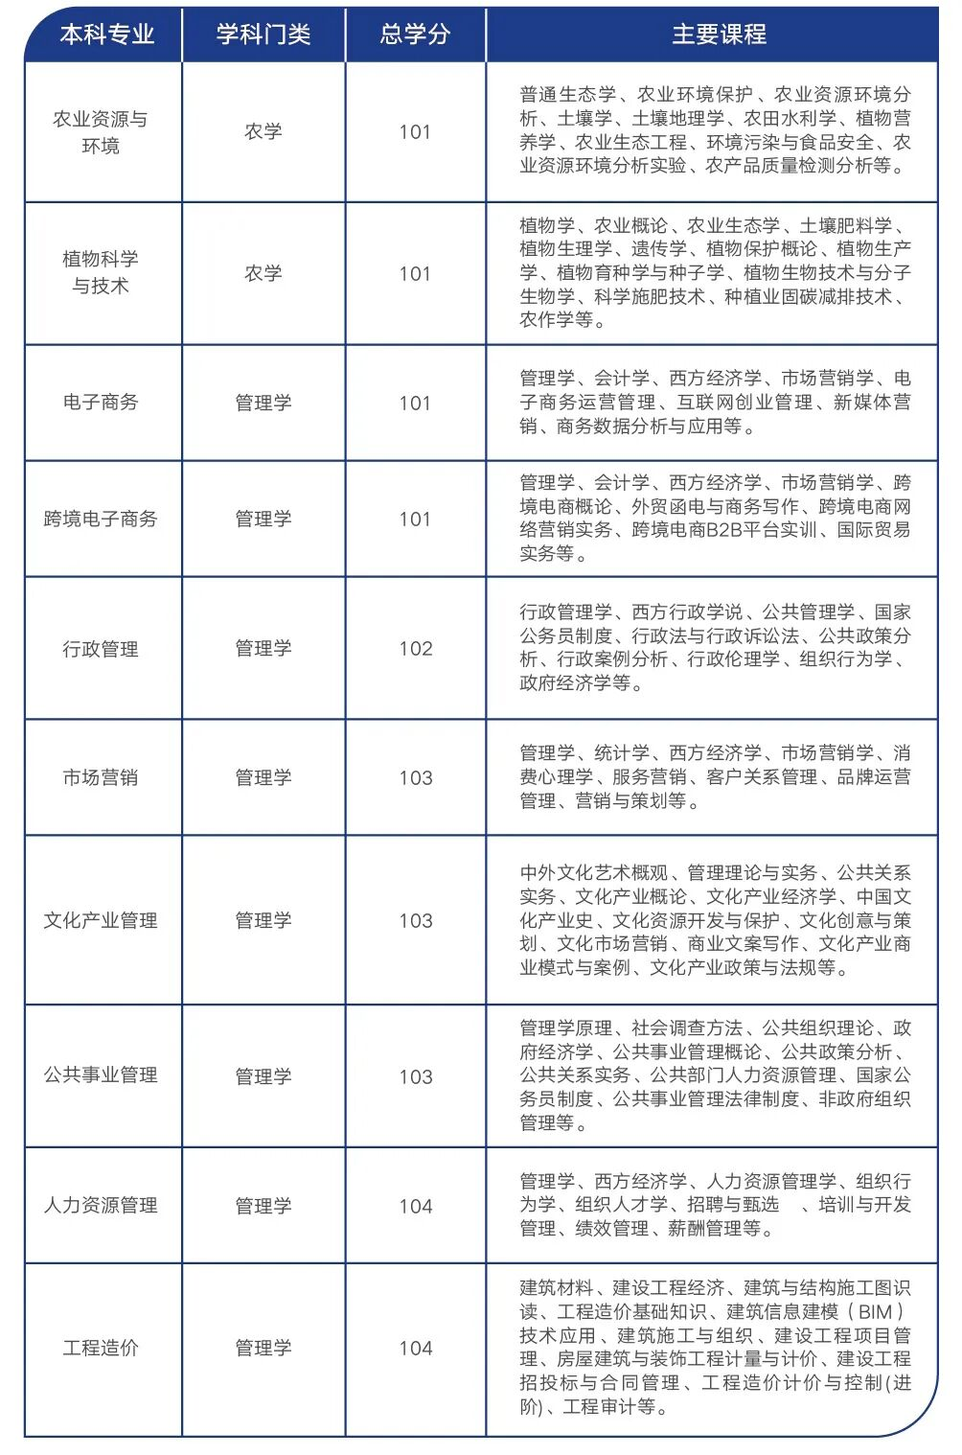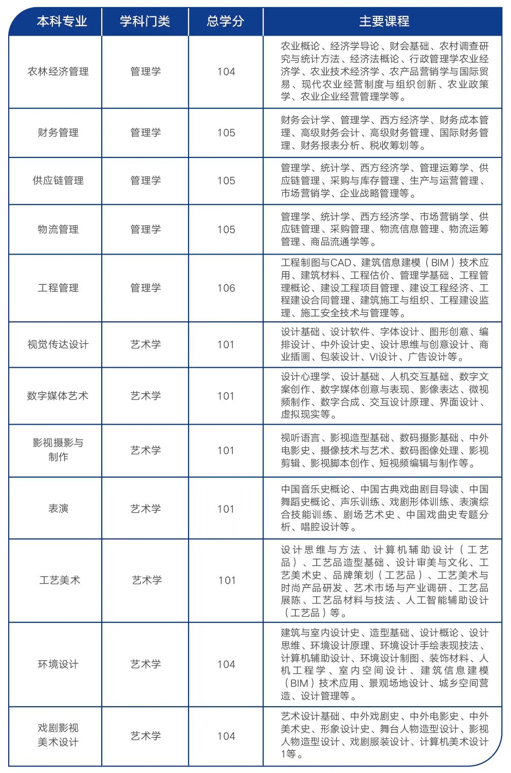

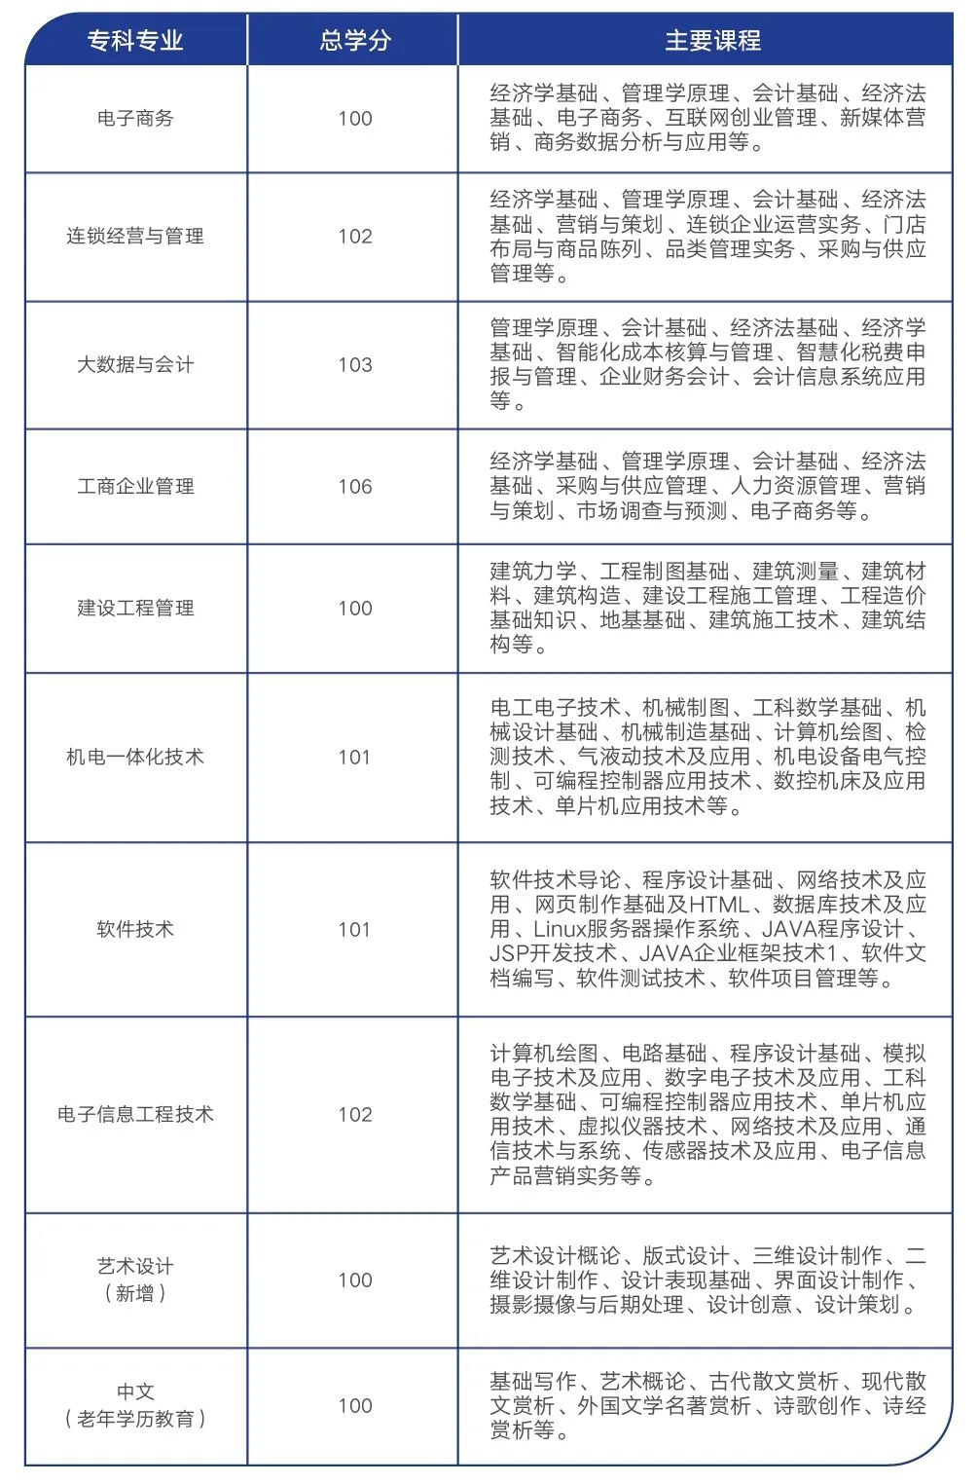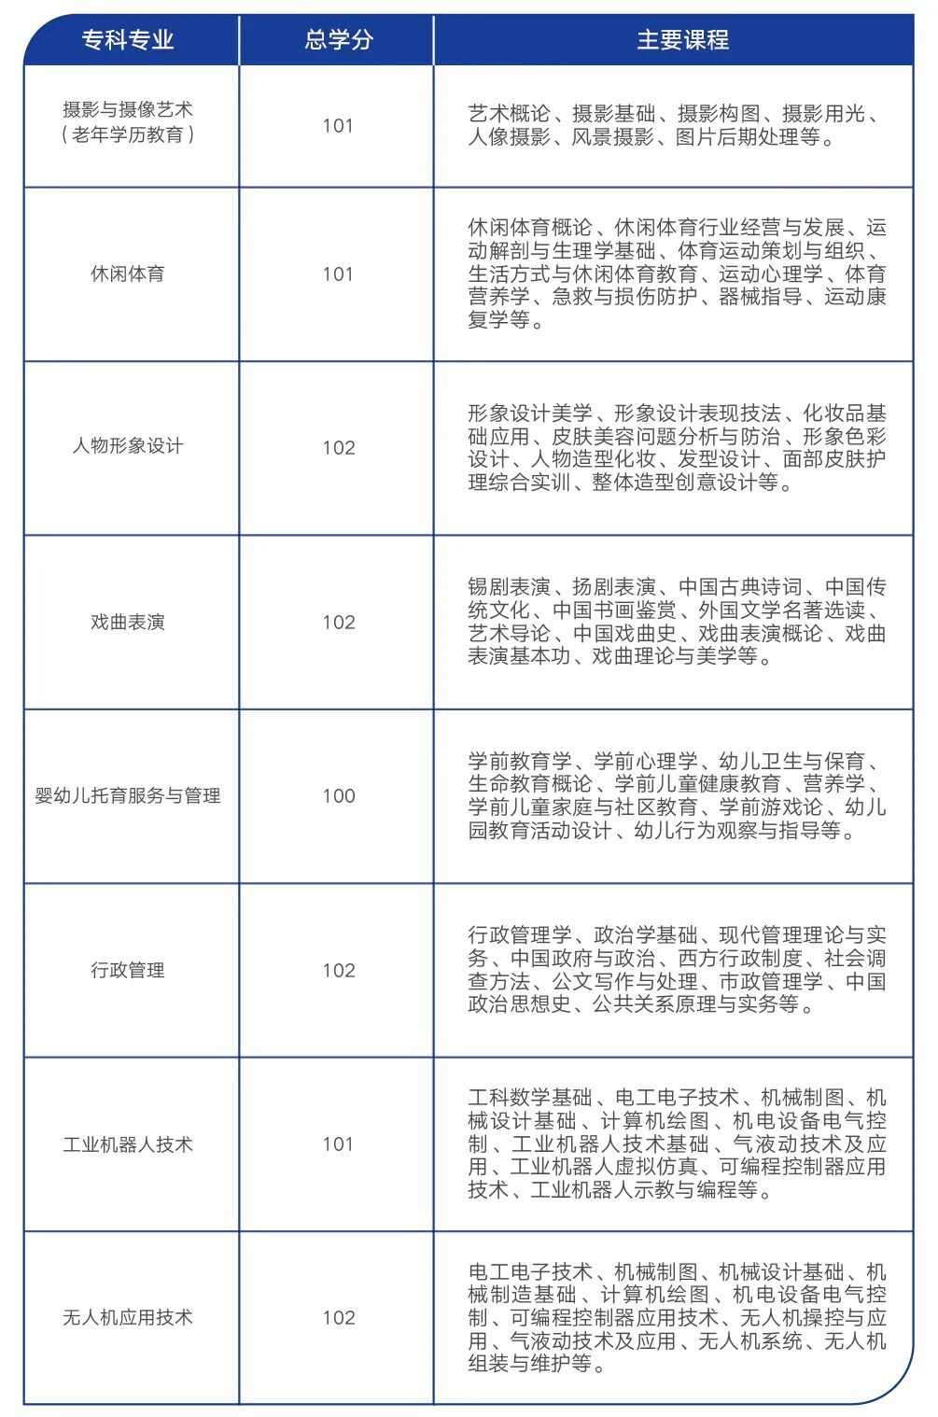


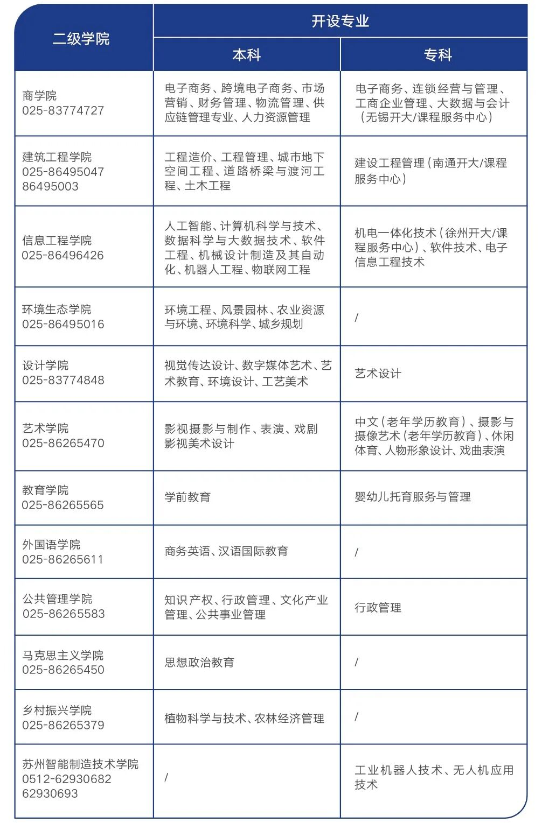
【郑重声明】
近期，我校接到求学者及办学系统单位的举报，反映社会上存在不法机构或个人，通过线上、线下等多种渠道，发布与我校办学相关的不实报道及虚假宣传。此类行为不仅误导并欺骗了公众，还严重扰乱了我校正常的招生与教学秩序。为切实维护求学者的合法权益和本校的办学声誉，特作如下严正声明：
一、江苏开放大学是教育部批准，江苏省人民政府主办，具有本科办学权和学士学位授予权的新型高等学校。学校严格按物价管理部门核准的项目标准收费，未收取除报名注册费、学分费、考试费以外的任何费用，未授权任何个人、社会办学机构或其他组织代收费用，所有费用均按学期通过江苏开放大学收费平台收取，若您在其他途径交费或超额交费，请立即报警。
二、江苏开放大学所有招生单位及相关信息，均通过江苏开放大学官方招生网站对社会公布，通过未经授权的社会办学机构或者个人等非官方渠道报名的学生，其权益无法得到保障。请广大求学者依据江苏开放大学官方网站公示的信息，了解正规学历教育招生相关政策、规定与要求，并前往江苏开放大学授权的单位报名。
三、任何自称与“江苏开放大学”合作，宣称“不用考试”“不用学习”“作业有答案”“包过包学位”等虚假宣传以及跨学年收费、多收费、一次性收取全部学费的行为均与江苏开放大学无关，且涉嫌违法。请广大求学者切勿轻信任何虚假违规宣传，以免上当受骗。
江苏开放大学坚持植根江苏，学校以“终身教育”理念为核心，致力于服务全民学习、终身学习，积极履行全省社会教育领军责任，面向全体社会成员开展开放本专科教育、全日制高职教育和社会教育。学校对招生录取、教学质量、毕业考核等环节均有规范的管理和要求。为营造良好的教育环境，欢迎社会公众监督举报。

监督举报电话：025-86266280
江苏开放大学招生工作处咨询电话：025-86265383、86265381
江苏开放大学地址：南京市江东北路399号 邮编：210036
江苏开放大学招生网址：http://zs.jsou.edu.cn/

报名咨询及联系方式

报名地址：江苏省泰兴中等专业学校社会服务中心图文信息楼606、607室
联系电话：0523-87703939、0523-87703929
联系人：周老师13852679922 殷老师13815993086 许老师13605266163
戴老师13852842949 徐老师13775735966 周老师13615156998
曹老师13775738928

